Урок физики в 7 классе на тему :Сила упругости .Закон Гука.

Цели урока:
- ввести понятие силы упругости;
- сформировать понятие деформации и ее видов;
- ввести формулу закона Гука.
Приборы и материалы:
- проектор;
- ПК;
- Интерактивная доска;
Ход урока:
I. Организационный момент.
II. Проверка домашнего задания:
- В результате чего может меняться скорость тела.
- Напишите все картинки, возникшие в Ваших головах, связанные со словом сила
- Что такое сила?
- От чего зависит результат действия силы на тело?
- Как изображают силу на чертеже?
- Какое явление называется явлением всемирного тяготения?
- Кто установил закон всемирного тяготения?
- От каких величин зависит сила всемирного тяготения?
- Какую силу называют силой тяжести?
- Как зависит сила тяжести от массы тела?
- Как направлена сила тяжести?
III.Изучение нового материала:
Сегодня у нас разговор пойдет о деформациях.
- Мы исследуем различные виды деформаций.
- Выясним, какие деформации испытывают трос, балка.

На рисунке изображена доска, лежащая на двух подставках. Если на ее середину поместить гирю, то под действием силы тяжести гиря начнет двигаться, но через некоторое время, прогнув доску, остановится . При этом сила тяжести окажется уравновешенной силой, действующей на гирю со стороны изогнутой доски и направленной вертикально вверх. Эта сила называется силой упругости.
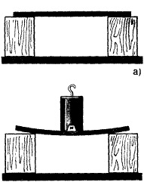
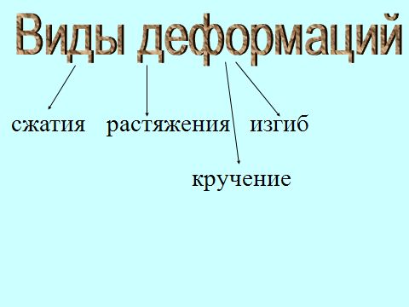
Сила упругости возникает при деформации. Деформация - это изменение формы или размеров тела. Одним из видов деформации является изгиб. Чем больше прогибается опора, тем больше сила упругости, действующая со стороны этой опоры на тело. Перед тем как тело (гирю) положили на доску, эта сила отсутствовала. По мере движения гири, которая все сильнее и сильнее прогибала свою опору, возрастала и сила упругости. В момент остановки гири сила упругости достигла силы тяжести, и их равнодействующая стала равной нулю. Деформации бывают нескольких видов:
Если на опору поместить достаточно легкий предмет, то ее деформация может оказаться столь незначительной, что никакого изменения формы опоры мы не заметим. Но деформация все равно будет! А вместе с ней будет действовать и сила упругости, препятствующая падению тела, находящегося на данной опоре. В подобных случаях (когда деформация тела незаметна и изменением размеров опоры можно пренебречь) силу упругости называют силой реакции опоры.
Если вместо опоры использовать какой-либо подвес (нить, веревку, проволоку, стержень и т. д.), то прикрепленный к нему предмет также может удерживаться в покое. Сила тяжести и здесь будет уравновешена противоположно направленной силой упругости. Сила упругости при этом возникает из-за того, что подвес под действием прикрепленного к нему груза растягивается. Растяжение еще один вид деформации.
Сила упругости возникает и при сжатии. Если две равные, но противоположные силы действуют по одной прямой вдоль оси стержня (например, ходового винта домкрата) по направлению к его середине, то силы вызывают в нем деформацию сжатия .
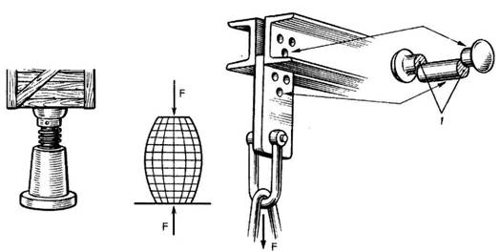
Если к концу цилиндрического стержня (например, к стержню болта) приложить силу, действующую в плоскости, перпендикулярной к его оси (например, при навинчивании гаечным ключом гайки с резьбой), а другой конец стержня (головка болта) будет неподвижно зажат, то стержень будет закручиваться, то есть испытывать деформацию кручения .
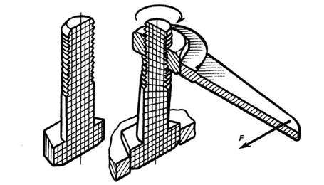
Большой вклад в изучение силы упругости внес английский ученый Р. Гук.
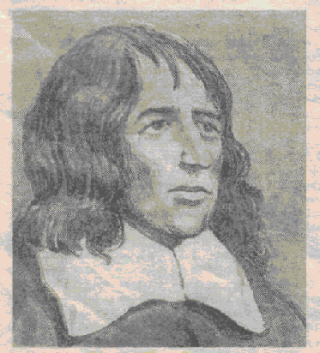
Английский ученый Роберт Гук, современник Ньютона, установил, как зависит сила упругости от деформации.
Рассмотрим опыт. Возьмем резиновый шнур. Один конец его закрепим. Пусть первоначальная длина шнура была равна. Если к свободному концу шнура подвесить гирьку, то шнур удлиниться. Его длина станет равной. Удлинение шнура можно определить как:.
Если менять гирьки, то будет меняться и длина шнура, а значит, его удлинение (деформация).
Из опытов можно сделать вывод: Модуль силы упругости при растяжении или сжатии тела прямо пропорционален изменению длины тела. В 1660 г., когда ему было 25 лет, он установил закон, названный впоследствии его именем. Закон Гука гласит:
Сила упругости, возникающая при растяжении или сжатии тела, пропорциональна его удлинению.
Если удлинение тела, т. е. изменение его длины, обозначить через х, а силу упругости - через F_{упр}, то закону Гука можно придать следующую математическую форму:
F_{упр} = kx
где k - коэффициент пропорциональности, называемый жесткостью тела. У каждого тела своя жесткость. Чем больше жесткость тела (пружины, проволоки, стержня и т. д.), тем меньше оно изменяет свою длину под действием данной силы.
В этом и заключается закон Гука. Записывается закон Гука следующим образом:
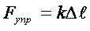,
где – удлинение тела (изменение его длины), – коэффициент пропорциональности, который называют жесткостью. (слайд 20)
Выведем из формулы выражающей закон Гука :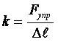, единицы измерения коэффициента жесткости: 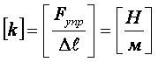.
Сейчас немного истории:
Проделав ряд экспериментов, подтвердивших данный закон, Гук отказался от его публикации. Поэтому в течение долгого времени никто не знал о его открытии. Даже спустя 16 лет, все еще не доверяя своим коллегам, Гук в одной из своих книг привел лишь зашифрованную формулировку (анаграмму) своего закона. Она имела вид
ceiiinosssttuv.
Выждав два года, чтобы конкуренты могли сделать заявки о своих открытиях, он наконец расшифровал свой закон. Анаграмма расшифровывалась так:
tu tensio, sic vis
(что в переводе с латинского означает: каково растяжение, такова и сила). "Сила любой пружины,- писал Гук,- пропорциональна ее растяжению".
Гук изучал упругие деформации. Так называют деформации, которые исчезают после прекращения внешнего воздействия. Если, например, пружину несколько растянуть, а затем отпустить, то она снова примет свою первоначальную форму. Но ту же пружину можно растянуть на столько, что, после того как ее отпустят, она так и останется растянутой. Деформации, которые не исчезают после прекращения внешнего воздействия, называют пластическими.
Пластические деформации применяют при лепке из пластилина и глины, при обработке металлов - ковке, штамповке и т. д.
Для пластических деформаций закон Гука не выполняется.
В древние времена упругие свойства некоторых материалов (в частности, такого дерева, как тис) позволили нашим предкам изобрести лук - ручное оружие, предназначенное для метания стрел с помощью силы упругости натянутой тетивы.
Появившись примерно 12 тысяч лет назад, лук просуществовал на протяжении многих веков как основное оружие почти всех племен и народов мира. До изобретения огнестрельного оружия лук являлся самым эффективным боевым средством. Английские лучники могли пускать до 14 стрел в минуту, что при массовом использовании луков в бою создавало, целую тучу стрел. Например, число стрел, выпущенных в битве при Азенкуре (во время Столетней войны), составило примерно б миллионов!
Широкое распространение этого грозного оружия в средние века вызвало обоснованный протест со стороны определенных кругов общества. В 1139 г. собравшийся в Риме Латеранский (церковный) собор запретил применение этого оружия против христиан. Однако борьба за "лучное разоружение" не имела успеха, и лук как боевое оружие продолжал использоваться людьми еще на протяжении пятисот лет.
Совершенствование конструкции лука и создание самострелов (арбалетов) привело к тому, что выпущенные из них стрелы стали пробивать любые доспехи. Но военная наука не стояла на месте. И в XVII в. лук был вытеснен огнестрельным оружием.
В наше время стрельба из лука является лишь одним из видов спорта.
IV.Закрепление н/м:
1. В каких случаях возникает сила упругости?
2. Что называют деформацией? Приведите примеры деформаций.
3. Сформулируйте закон Гука.
4. Что такое коэффициент жесткости?
5.Найдите силу упругости бытовых весов, если удлинение пружины равно 1 см, коэффициент жесткости 100 Н/м
6. Чем отличаются упругие деформации от пластических?
7. на сколько изменилась длина пружины под действием силы 200Н, если коэффициент жесткости 10000Н/м? Ученик решает у доски.
V.Домашнее задание § 25,

